בנק ישראל  דוברות והסברה כלכלית |  | ג' בתמוז, תשע"ג  11 ביוני, 2013

הודעה לעיתונות:
ההתפתחויות הכלכליות בחודשים האחרונים אוקטובר 2012 עד מרץ 2013
- במשק הישראלי נמשכה צמיחה מתונה בשני הרביעים האחרונים, על רקע המשך ההאטה בצמיחת הכלכלה העולמית. התאוששות קלה נרשמה בפעילות המגזר העסקי בראשית 2013, כאשר היקף היצוא גדל.
- ההאטה בגידול בתעסוקה במשק משקפת קיפאון בתעסוקה בענפי המגזר העסקי בשלושת הרביעים האחרונים של שנת 2012, וירידה בתעסוקה במגזר זה ברביע הראשון של 2013 על רקע ההאטה בפעילות המשק וביצוא. המשך הגידול בתעסוקה במשק נובע מגידול בתעסוקה בשירותים הציבוריים (בעיקר מגזר ממשלתי ומלכ"רים).
- השכר הריאלי בענפי המגזר העסקי עלה החל מאמצע 2012, לאחר קיפאון בשנים 2010—2011. עלייה זו נובעת בין היתר משינוי בתמהיל העובדים, כך שהייתה ירידה בתוספת מועסקים חדשים בשכר התחלתי נמוך יותר.
- בחינה היסטורית של מאפייני הרביזיות באומדני צמיחת התוצר הרבעוניים מעלה כי אומנם היו בעבר רביזיות לא מבוטלות, אך הן לא מעידות על חוסר יעילות בהפקת האומדנים, אינן נוטות לשנות את מיקום האומדן ביחס למגמת הצמיחה ואינן חורגות מן ההיקפים שנצפו במדינות מפותחות אחרות.
המשק הישראלי המשיך לצמוח במתינות (2.7 אחוזים) בשני הרביעים האחרונים (אוקטובר– מארס 2013), וזאת על רקע המשך ההאטה בצמיחת הכלכלה העולמית, ובפרט על רקע המשבר בכלכלת האיחוד האירופי. פעילות המגזר העסקי הייתה מתונה בשלהי 2012 והתחזקה מעט בראשית 2013. הייצור התעשייתי, וכן הפדיון המקומי בענפי המסחר והשירותים, ירדו בשלהי 2012, אך בראשית 2013 הם החלו להתאושש. החשבון השוטף של מאזן התשלומים חזר לעודף בסוף 2012 ובתחילת 2013. יצוא הסחורות והשירותים (למעט יהלומים וחברות הזנק) עלה ברביע הראשון של 2013, לאחר ירידה חדה במחצית השנייה של 2012, ובמקביל לכך נבלמה הירידה ביבוא הסחורות והשירותים שאפיינה את 2012.
התמתנות היצוא והביקושים המקומיים במהלך 2012 באה לידי ביטוי בשוק העבודה בהאטה בגידול במספר המועסקים במשק החל מאמצע 2012. הסוגיה הפותחת של סקירת ההתפתחויות בוחנת האטה זו מזווית מגזרית: בעוד שנמשך הגידול במספר משרות השכיר (תלושי שכר) בשירותים הציבוריים (מנהל ציבורי, חינוך בריאות וכו'), הגידול במשרות השכיר בענפי המגזר העסקי (כלל הענפים למעט השירותים הציבוריים ) נעצר החל מאפריל 2012. הקיפאון בענפי המגזר העסקי בא בעקבות הפסקת הגידול במספר משרות השכיר בחברות כבר בשלהי 2011. המשך הגידול במשרות השכיר בענפי המגזר העסקי בראשית 2012 נזקף לזכות עסקים קטנים (מגזר משקי הבית בפרסומי הלמ"ס). בראשית 2013 מסתמנת מגמה של ירידה בתעסוקה בענפי המגזר העסקי, שהובלה על ידי ירידה בתעסוקה בחברות.
השכר הריאלי בענפי המגזר העסקי עלה בקצב מהיר (3.8 אחוזים בחישוב שנתי) במחצית השנייה של 2012 ובראשית 2013 בעוד שהשכר הריאלי בשירותים הציבוריים עלה במתינות. עליית השכר הריאלי בשני המגזרים מוסברת בחלקה בהאטה לא צפויה בקצב האינפלציה במחצית השנייה של 2012. עליית השכר היתרה בענפי המגזר העסקי נובעת בין היתר מהמשך עליית שכר של עובדים ותיקים במגזר זה שלא התקזזה על ידי כניסה בהיקף נרחב של עובדים חדשים בשכר התחלתי נמוך יותר.
(לפירוט נוסף ראו חלק א בסקירת ההתפתחויות, ע"ע: 6-3)

משרות השכיר בענפי המגזר העסקי והשירותים הציבוריים, ובחברות
1/2010-3/2013
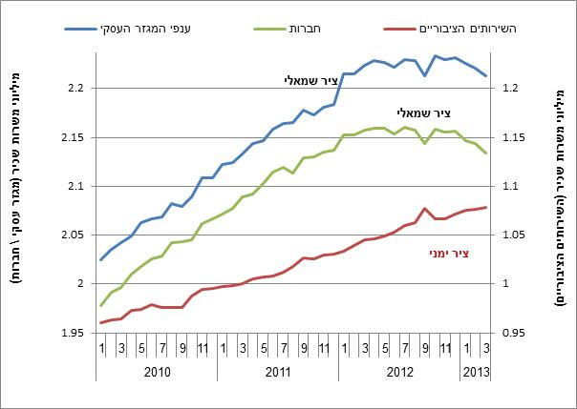
מקור: נתונים חודשיים, למ"ס.

ניתוח רביזיות הלמ"ס בנתוני הצמיחה הרבעוניים

אחת הסוגיות בסקירת ההתפתחויות כוללות בחינה של מאפייני הרביזיות בנתוני הצמיחה במסגרת החשבונאות הלאומית הרבעונית לתקופה 2011-2005. הרביזיות בנתוני הצמיחה הינן עדכוני הלשכה המרכזית לסטטיסטיקה לאומדני הצמיחה של רבעונים קודמים המתפרסמים ביחד עם אומדנים של הצמיחה ברביע האחרון. קיומן של רביזיות יוצר אצל קובעי מדיניות מתח בין שני יעדים: מחד גיסא השאיפה לקבל נתון במהירות האפשרית, כדי להשתמש בו בקבלת החלטות מדיניוּת, ומאידך גיסא הרצון להסתמך על נתון מדויק ככל האפשר. ממצאי הניתוח יכולים לסייע לקובעי המדיניות לתת משקל נכון לאומדנים הראשוניים.
בניתוח נמצא כי גודל הרביזיה הממוצע (בערך מוחלט) שערכה הלשכה המרכזית לסטטיסטיקה בנתוני צמיחת התמ"ג בין הפרסום הראשון לסופי היה כ-0.7 נקודת אחוז (במונחים שנתיים). מספר בדיקות המפורטות בסקירה מעידות על יעילות באמידת צמיחת התמ"ג גם באומדנים הראשונים: נמצא כי אין אפשרות לחזות את הרביזיות מתוך נתוני צמיחת התמ"ג הראשוניים, וכי הרביזיות אינן נוטות לשנות את מיקומו של אומדן הצמיחה ביחס למגמה. לעומת זאת, ברכיבים מרכזיים של החשבונאות הלאומית, ובפרט היצוא וההשקעה בנכסים קבועים נמצא כי לא רק שהיקף הרביזיות גדול יותר, אלא שהוא גם מתואם עם אומדן הצמיחה הראשוני – דבר המעיד על יעילות נמוכה יותר באמידת הרכיבים. בהשוואה בין-לאומית היקף הרביזיות של ישראל אינו חריג, למעט היקף הרביזיות בנתוני היצוא וההשקעה בנכסים קבועים. נתונים אלו עוברים רביזיה גדולה עד פרסום האומדן השלישי, והחל מאומדן זה הם אינם חריגים.
(לפירוט נוסף ראו חלק ב בסקירת ההתפתחויות, ע"ע: 28-21)
סקירת התפתחויות זו מכילה ניתוח של מספר סוגיות נוספות שפורסמו בנפרד מספר ימים לפני פרסום הסקירה:
- הצעת התקציב של הממשלה לשנים 2013-2014 בראי היעדים הפיסקליים לשנים הקרובות.
- התפתחות מחירי הקרקע למגורים בשנים 1998-2012.
- ההוצאה לבריאות בישראל – גורמים דמוגרפיים ומבנה עלויות בהשוואה בין-לאומית.

